

Фрезер электрический

Модели:
ФР-11120
ФР-11170
ФР-11100

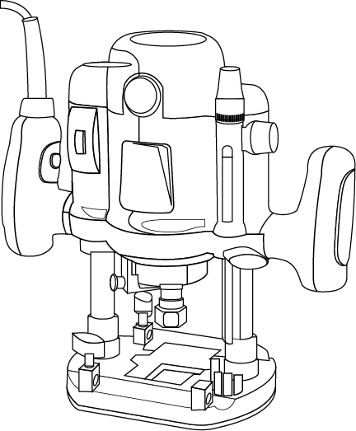



Уважаемый покупатель!
Компания выражает Вам свою глубочайшую признательность за приобретение нашего электроинструмента.

Данный электроинструмент фирмы относится к бытовому классу электроинструмента.

Внимание!
Бытовая серия электроинструмента: После непрерывной работы в течение 15-20 минут необходимо выключить электроинструмент, возобновить работу можно через 5 минут! Не перегружайте двигатель электроинструмента. Время работы не более 20 часов в неделю.
Повреждения электроинструмента по причинам перегруза электродвигателя и длительного использования без перерывов, не покрывается гарантийным обслуживанием.

Изделия под торговой маркой постоянно усовершенствуются и улучшаются.
Поэтому технические характеристики и дизайн могут меняться без предварительного уведомления. Приносим Вам наши глубочайшие извинения за возможные причиненные этим неудобства.

Внимательно изучите данную инструкцию по эксплуатации и техническому обслуживанию. Храните её в защищенном месте.

Общие Правила Безопасности при Работе с Электроинструментом.
Внимание!
Электроинструменты являются оборудованием повышенной опасности. Чтобы избежать травмы, возникновения пожара, поражения током при использовании электроинструмента, следует СТРОГО соблюдать следующие основные правила техники безопасности. Прочитайте и запомните эти указания до того, как приступите к работе с электроинструментом. Храните указания по технике безопасности в надёжном месте.

СОХРАНИТЕ ЭТИ ИНСТРУКЦИИ!
Рабочее Место:
Содержите рабочее место в чистоте и хорошо освещенным.
Загроможденные плохо освещенные рабочие места являются причиной травматизма.
Не используйте электроинструменты во взрывоопасных помещениях: таких, где присутствуют огнеопасные жидкости, газы или пыль. Электроинструменты создают искры, которые могут привести к возгоранию.
Держите детей, и посетителей на безопасном расстоянии от работающих электроинструментов.
Не отвлекайтесь – это может вызвать потерю контроля при работе и стать причиной травмы.

Электробезопасность.
Перед включением проверьте, соответствует ли напряжение питания Вашего электроинструмента сетевому напряжению; проверьте исправность кабеля, штепселя и розетки, в случае неисправности этих частей дальнейшая эксплуатация запрещается.
Электроинструменты с двойной изоляцией не требуют подключения через розетку с третьим заземленным проводом. Для электроинструментов без двойной изоляции подключение через розетку с заземленным проводом обязательно.
Избегайте контакта тела с заземленными поверхностями типа труб, радиаторов, печей и холодильников. Риск удара током резко возрастает, если ваше тело соприкасается с заземленным объектом. Если использование электроинструмента во влажных местах неизбежно, ток к электроинструменту должен подаваться через специальное устройство-прерыватель, отключающее электроинструмент при утечке. Резиновые перчатки электрика и специальная обувь увеличат вашу личную безопасность.
Не подвергайте электроинструменты воздействию дождя или влажным условиям. Вода, попавшая в электроинструмент, значительно увеличивает риск удара током.
Аккуратно обращайтесь с электрошнуром. Никогда не используйте шнур, чтобы нести электроинструменты или тянуть штепсель из розетки. Держите шнур вдали от высокой температуры, масляных жидкостей, острых граней или движущихся частей. Замените поврежденные шнуры немедленно. Поврежденные шнуры увеличивают риск удара током.
При действии электроинструмента вне помещений, используйте электроудлинители, специально предназначенные для таких целей.
Личная Безопасность.
Будьте внимательны при работе с электроинструментом. Не используйте электроинструмент, когда Вы утомлены или находитесь под воздействием лекарств или средств, замедляющих реакцию, а также алкоголя или наркотических веществ. Это может привести к серьезной травме.
Носите соответствующую одежду. Слишком свободная одежда, драгоценности или длинные распущенные волосы могут попасть в движущиеся части работающего электроинструмента. Держите ваши волосы, одежду и перчатки далеко от двигающихся частей. Руки должны быть сухими, чистыми и свободными от следов маслянистых веществ.
Избегайте внезапного включения. Убедитесь, что клавиша включения/выключения находится в положении «выключено» («OFF») до включения электроинструмента в розетку. Запрещается перенос электроинструментов при нажатии клавиши включения/выключения.
Удалите регулировочные и/или установочные ключи перед включением электроинструмента. Оставленный ключ, попав в движущиеся части электроинструмента, может привести к поломке электроинструмента или серьезной травме.
Используйте хорошую опору и всегда надежно держите баланс тела. Надлежащая опора и баланс позволяют обеспечить надежный контроль над электроинструментом в неожиданных ситуациях.
Используйте оборудование, обеспечивающее Вашу безопасность. Всегда носите защитные очки. Респиратор, нескользящие безопасные ботинки, каска или наушники должны использоваться для соответствующих условий.

Использование Электроинструмента и Обслуживание.
Используйте зажимы, струбцины, тиски или другой способ надежного крепления обрабатываемой детали. Удержание детали рукой или телом ненадежно и может привести к потере контроля и к поломке инструмента или травмам.
Не перегружайте электроинструмент. Используйте электроинструмент соответствующий вашей работе. Правильно подобранный электроинструмент позволяет более качественно выполнить работу и обеспечивает большую безопасность.
Не используйте электроинструмент, если не работает клавиша «включения/выключения» («ON/OFF»). Любой электроинструмент, в котором неисправна клавиша включения/выключения, представляет ПОВЫШЕННУЮ опасность и должен быть отремонтирован до начала работы.
Отсоедините штепсель от источника электропитания перед проведением любых регулировок, замены аксессуаров или принадлежностей, или для хранения электроинструмента. Такие профилактические меры по обеспечению безопасности уменьшают риск случайного включения электроинструмента.
Храните электроинструменты вне досягаемости детей и других людей, не имеющих навыков работы с электроинструментом. Электроинструменты опасны в руках пользователей, не имеющих навыков.
Вовремя проводите необходимое обслуживание электроинструментов. Должным образом обслуженные электроинструменты, с острыми лезвиями позволяют более легко и качественно выполнять работу и повышают безопасность. Любое изменение или модификация запрещается, так как это может привести к поломке электроинструмента и/или травмам.
Регулярно проверяйте регулировки инструмента. Также проверяйте инструмент на предмет отсутствия деформаций рабочих частей, поломки, и на общее состояние электроинструмента, которое может влиять на его неправильную работу. Если есть повреждения, отремонтируйте электроинструмент перед началом работ. Много несчастных случаев связано с плохо обслуженным электроинструментом. Составьте график периодического сервисного обслуживания вашего электроинструмента.
Используйте только те принадлежности, которые рекомендуются изготовителем для вашей модели. Принадлежности, которые подходят для одного электроинструмента, могут стать опасными, когда используются на другом электроинструменте.

Обслуживание
Обслуживание электроинструмента должно быть выполнено только квалифицированным персоналом уполномоченных сервисных центров Энергомаш. Обслуживание, выполненное неквалифицированным персоналом, может стать причиной поломки инструмента и травм. Например: внутренние провода могут быть неправильно уложены и быть зажатыми, или пружины возврата в защитных кожухах неправильно установлены.
При обслуживании электроинструмента, используйте только рекомендованные сменные расходные части, насадки, аксессуары. Использование не рекомендованных расходных частей, насадок и аксессуаров может привести к поломке электроинструмента или травмам. Использование некоторых средств для чистки, таких как: бензин, аммиак и т.д. приводят к повреждению пластмассовых частей.
Внимание! Электроинструменты Энергомаш относятся к бытовому классу электроинструмента. Внимательно прочтите данную инструкцию! После непрерывной работы в течение 15-20 минут необходимо выключить электроинструмент, возобновить работу можно через 5 минут! Профессиональная серия: время работы в неделю 45 часов
Не перегружайте мотор электроинструмента.

Краткое описание моделей.
Внешний вид  Фр-11120  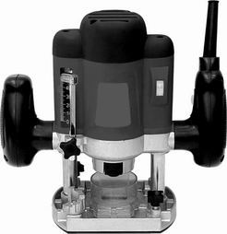 | Внешний вид  ФР-11170  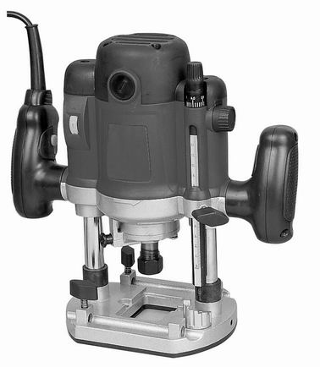

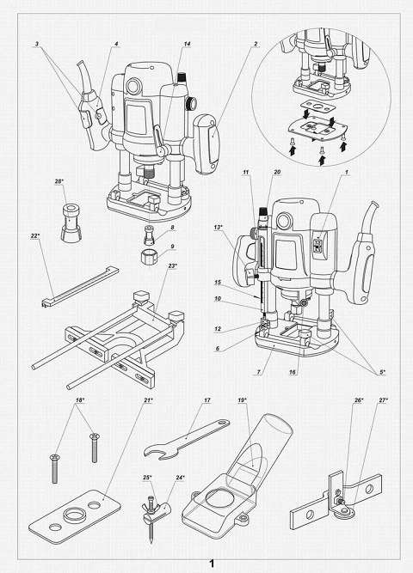
Внешний вид и составные части
- Регулятор выбора скорости  - Ручка левая  - Выключатель  - Ручка правая  - Винты с барашками для параллельной направляющей*  - Шкала для параллельной направляющей  - Основание/Направляющая пластина  - Цанговый патрон  - Резьбовой колпачок  - Ограничитель глубины  - Регулировочное колесо ограничителя глубины  - Ограничитель, шестипозиционный  - Винт с барашком для глубиномера*  - Рычаг блокировки  - Шкала «глубины реза» | - Блокировка шпинделя  - Ключ  - Винты (2х)*  - Адаптер для удаления стружки*  - Точная регулировка  - Направляющая пластина*  - Линейка для параллельной направляющей  - Параллельная направляющая*  - Центрирующая булавка*  - Винт с барашком для центрирующей булавки*  - Винт с барашком  - Поворотный буфер  - Патрон для специальной цанги*
* - аксессуары. Не все указанные аксессуары входят в стандартную поставку
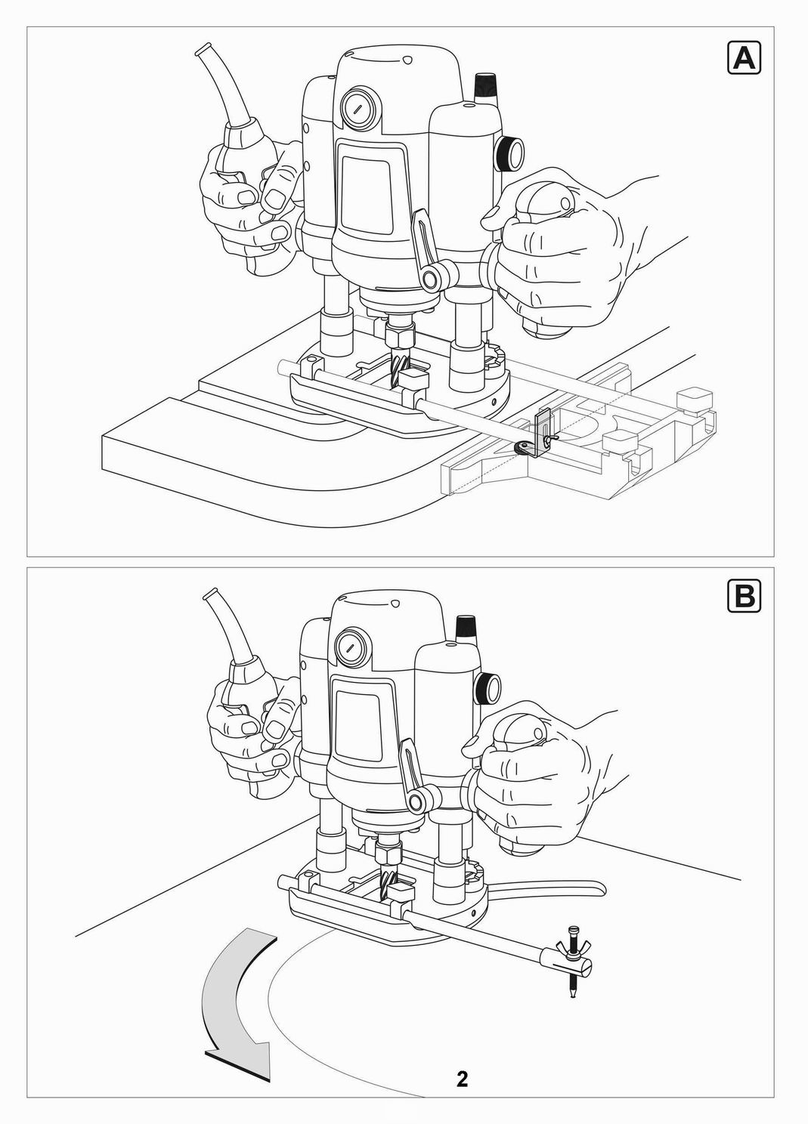

Технические характеристики моделей.
Характеристики: | ФР-11120 | ФР-11170 | ФР-11100
Напряжение: | 230В~50 Гц | 230В~50 Гц | 230В~50 Гц
Мощность: | 1200 Вт | 1700 Вт | 1100 Вт
Скорость холостого хода: | 11500-34000 об/мин | 6000-26000 об/мин | 11500-34000 об/мин
Размер цанги: | 6+ 8 мм | 6+8+12 мм | 6+ 8 мм
Набор аксессуаров | есть | есть | есть

Комплектность поставки
- Фрезер
- Цанга
- Параллельная направляющая
- Фрезы

Применение
Инструмент применяется для выборки пазов, скосов, профилей и выемок в дереве, пластике.

Выбор фрез
В зависимости от материала и требуемой формы используются фрезы, изготовленные из различных материалов.
Фрезы, изготовленные из высокоскоростной стали (HSS – high speed steel), предназначены для обработки мягких материалов, таких как дерево и пластик.
Фрезы с напайками из твердосплавной стали особенно подходят для твердых материалов, таких как твердое дерево и алюминий.
Важно! Используйте только фрезы, разрешенная скорость вращения которых не менее скорости вращения машины без нагрузки.
Диаметр хвостовика фрез должен соответствовать диаметру цанги.

Замена фрез
- Внимание! Отключите машину от сети перед заменой фрез.
- Настоятельно рекомендуется надеть защитные перчатки перед заменой.
- Наживите цанговый патрон 8 на шпинделе, накрутив гайку 9.
- Зафиксируйте шпиндель с помощью блокировки 16. Вставьте хвостовик фрезы в патрон. Хвостовик должен быть вставлен как минимум на 20 мм.
- Затяните гайку 9, используя ключ 17.
- Не затягивайте гайку 9 на цанге, если фреза не вставлена в патрон.

Использование пылесоса
- Использование пылесоса позволяет уменьшить образование пыли на машине и в воздухе.
- Прикрепите адаптер 19 к основанию 7 с помощью винтов 18 и присоедините к пылесосу.
- Удалите параллельную направляющую 23 для более легкой сборки адаптера.
- Регулярно очищайте адаптер для обеспечения максимально эффективного удаления пыли.

Выбор скорости
C помощью колесного регулятора 1 установите необходимую скорость.

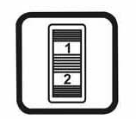 | Значение скорости:  1-2 - малая скорость  3-4 – средняя скорость  5-7 – высокая скорость

Материал | Диаметр фрезы | Значение скорости
Твердое дерево (береза) | 4-10 мм  12-20 мм  22-40 мм | 5-7  3-4  1-2
Мягкое дерево (сосна) | 4-10 мм  12-20 мм  22-40 мм | 5-7  3-6  1-3
Картон | 4-10 мм  12-20 мм  22-40 мм | 3-7  2-4  1-3
Пластик | 4-15 мм  16-40 мм | 2-3  1-2

Вышеуказанные значения усреднены. Оптимальное значение зависит от конкретного материала и определяется опытным путем.
После длительного периода работы на малых скоростях, дайте остыть машине, поработав в течение 3 минут на максимальной скорости без нагрузки.

Регулировка глубины реза
- Внимание! До регулировки отключите машину от сети.
- Используйте глубиномер 10 и шестипозиционный ограничитель 12 для «грубой» установки глубины реза.
- Для более точной установки используйте точный регулятор глубины 20.

Работа.
Направление обработки:
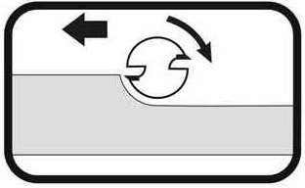 | Направление движения фрезера должно происходить против направления вращения фрез.
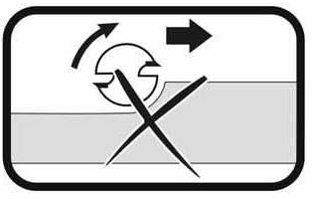 | Если направление движения будет противоположным, это может привести к потере контроля над фрезером.

Выборка.
- Для выборки больших глубин, рекомендуется сделать несколько повторных выборок с меньшей глубиной
- Установите глубину как описано выше
- Поместите фрезер на заготовку и включите его
- Освободите рычаг блокировки 14 и медленно погрузите фрезер до того, как ограничитель глубины 10 упрется в поверхность
- Зафиксируйте рычаг блокировки 14
- Фрезеруйте с постоянной скоростью без рывков
- После завершение фрезерования поднимите фрезер и выключите его

Фрезерование по контуру.
- Использование направляющей пластины 21 позволяет фрезеровать по различному шаблону или контуру.

Сборка направляющей пластины 21.
- Присоедините направляющую пластину 21 на основание 7 с помощью винтов.

Фрезерование с использованием направляющей пластины 21.
- Выбирайте фрезы, диаметр которых меньше диаметра отверстия в направляющей пластине 21
- Установите фрезер с направляющей пластиной 21 напротив шаблона/контура
- Включите фрезер. Отпустите блокирующий рычаг 14 и опустите фрезер на заготовку до упора глубиномера до поверхности.
- Зафиксируйте блокирующий рычаг 14
- Ведите фрезер с направляющей пластиной вдоль шаблона/контура
Замечание: шаблон должен иметь минимальную толщину 8мм

Фрезерование с параллельной направляющей.
- Вставьте штыри параллельной направляющей 23 в основание 7
- Присоедините линейку 22 к штырю. Произведите необходимые установки и затяните винт 5.
- Фрезеруйте с постоянной скоростью, прилагая небольшое боковое усилие на параллельную направляющую 23, ведя фрезер вдоль края заготовки.

Фрезерование с использованием поворотного буфера.
- Присоедините поворотный буфер с направляющим роликом 27 к параллельной направляющей с помощью винта 26 и гайки.
- Фрезеруйте с постоянной скоростью, прилагая небольшое боковое усилие, ведя фрезер вдоль края заготовки.

Смазка.
- Фрезер не нуждается в дополнительной смазке.

Техническое обслуживание
Вы приобрели долговечный и надёжный электрический инструмент бытового класса.
Правильное использование и постоянное техническое обслуживание продлевают срок службы изделия.
Регулярно очищайте вентиляционные отверстия на корпусе электрического инструмента от грязи и пыли.
Регулярно протирайте корпусные детали мягкой х/б тряпкой.
Запрещается использовать различные виды растворителей для очистки пластиковых корпусных деталей электроинструмента.

Гарантийные обязательства
На электрические инструменты Энергомаш распространяется гарантия, согласно сроку, указанному в гарантийном талоне.
Вы можете ознакомиться с правилами гарантийного обслуживания в гарантийном талоне.

051227-2

